Bami met rundvlees, shiitake en paksoi
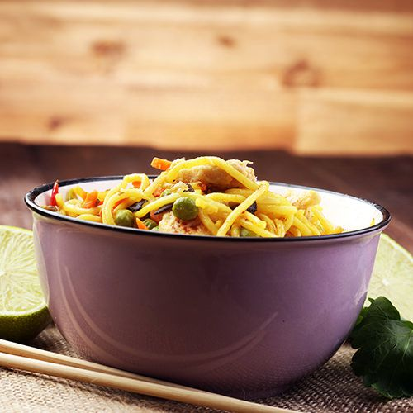
INGREDIËNTEN 4 personen :
250 g volkoren mie 2 teentjes knoflook, fijngehakt
1 rode Spaanse peper, fijngehakt 2 cm verse gemberwortel, fijngehakt
250 g bieflapjes, in reepjes 2 rode uien, in partjes
200 g shiitake, in plakken 1 struik paksoi, in grove repen
3 eetlepels oestersaus 2 eetlepels sojasaus
2 eetlepels gehakte peterselie

BEREIDEN :
Laat de mie in een pan met ruim kokend water ca. 4 minuten wellen en daarna in een vergiet uitlekken.
Verhit de olie in een wok en fruit de knoflook, peper en gember even aan. Schep het vlees erdoor en roerbak het op hoog vuur snel bruin. Schep de reepjes vlees op een bord.
Bak in het bakvet de ui en de shiitake al omscheppend ca. 1 minuut op hoog vuur. Schep dan de paksoi erdoor en roerbak de groente nog ca. 2 minuten. Voeg 50 ml water met de oestersaus en sojasaus toe en laat de groente afgedekt in nog 3 minuten beetgaar worden.
Schep de mie en het vlees erdoor en warm het geheel al omscheppend nog even door. Breng het gerecht op smaak met sojasaus. Schep de mie in vier wijde kommen en strooi de peterselie erover.

